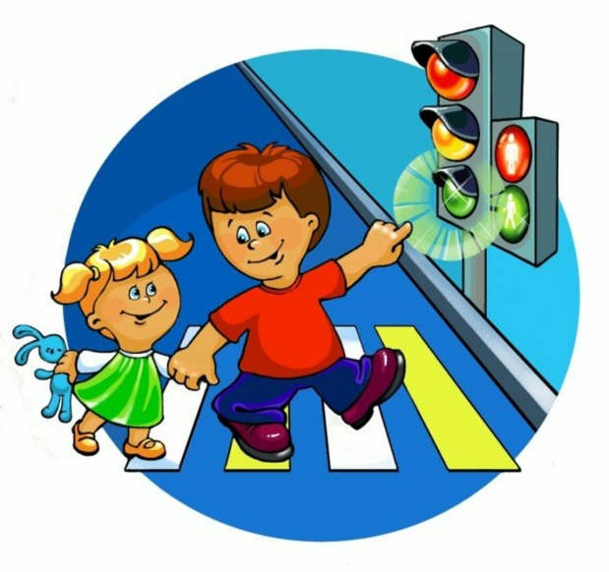
Консультация для родителей

по правилам дорожного движения

«Родитель - пример поведения на улице и дороге»

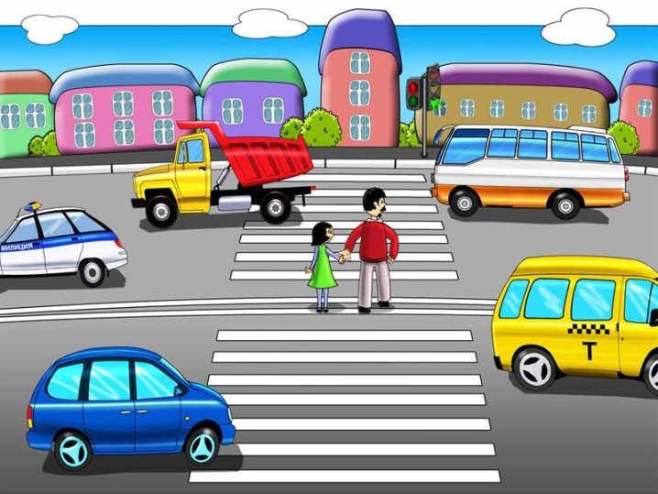
Улица для ребенка – это яркий,
манящий и разнообразный мир,
который привлекает внимание.
Это же так интересно – движущиеся
разнообразные машины, пешеходы,
различные здания.
А ведь именно здесь наших детей подстерегает опасность.

Мамы и папы! Всегда ли вы подаете ребенку пример соблюдения правил безопасного перехода улиц и перекрестков, посадки в трамвай, автобус, обхода этих транспортных средств на остановках?
Помните! Нарушая правила дорожного движения, вы как бы негласно разрешаете нарушать их своим детям.

ЧТО МОГУ СДЕЛАТЬ Я, КАК РОДИТЕЛЬ?

1. Быть примером для своего ребенка в поведении на дороге и как пешеход, и как водитель!
2. Пристегиваться ремнем безопасности в автомобиле ВСЕГДА!
3. Использовать автокресло, автолюльку или ремень безопасности (по возрасту) для своего ребенка ВСЕГДА!
4. Купить и прикрепить себе и ребенку фликеры (светоотражатели) на одежду. Актуально в темное время суток и зимой!
5. Изучать и использовать новую информацию о безопасности детей на дороге.
6. Учить своего ребенка тому, что именно от поведения на дороге зависит ЕГО ЖИЗНЬ и ЖИЗНЬ ДРУГИХ ЛЮДЕЙ – участников дорожного движения!
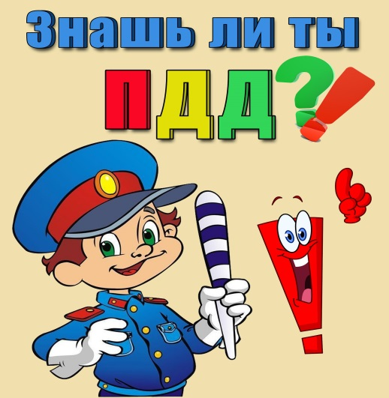

ЗАПОМНИТЕ И ОБЪЯСНИТЕ ДЕТЯМ!
ПРИ ПЕРЕХОДЕ ПРОЕЗЖЕЙ ЧАСТИ:
1. Переходите дорогу только по пешеходным переходам или на перекрестках по линии тротуара, иначе ребенок привыкнет переходить дорогу где придется.
2. Идите только на зеленый свет светофора: ребенок должен привыкнуть, что на красный и желтый сигналы дорогу не переходят, даже если нет транспорта.
3. Выходя на проезжую часть, прекращайте разговоры: ребенок должен усвоить, что при переходе дороги разговоры излишни.
4. Не спешите и не бегите, переходите дорогу размеренным шагом.
5. Не переходите дорогу наискосок, объясняйте и показывайте ребенку каждый раз, что идете строго поперек улицы. Это делается для лучшего наблюдения за автотранспортом.
6. Не выходите на проезжую часть из-за транспортного средства или из-за кустов, не осмотрев предварительно улицу, приучайте ребенка делать также
7. Не начинайте переходить улицу, по которой редко проезжает транспорт, не посмотрев вокруг. Объясните ребенку, что автомобили могут неожиданно выехать из переулка, со двора дома.
8. При переходе проезжей части по нерегулируемому переходу в группе людей учите ребенка внимательно следить за началом движения транспорта.
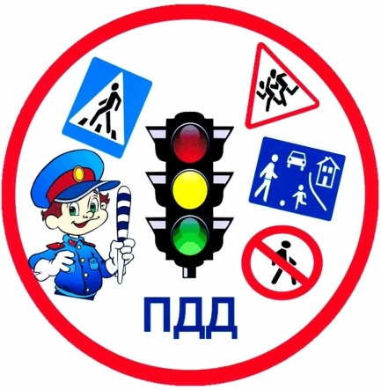
ГОТОВЯСЬ ПЕРЕЙТИ ДОРОГУ:
1. Остановитесь или замедлите движение, осмотрите проезжую часть.
2. Привлекайте ребенка к наблюдению за обстановкой на дороге.
3. Подчеркивайте свои движения: поворот головы для осмотра улицы, остановку для осмотра дороги, остановку для пропуска транспортных средств.
4. Учите ребенка различать транспортные средства.
5. Не стойте с ребенком на краю тротуара, так как при проезде транспортное средство может зацепить, сбить, наехать на вас.
6. Обратите внимание ребенка на транспортное средство, готовящееся к повороту, расскажите о сигналах указателя поворота у автомобиля и жестах мотоциклиста и велосипедиста.
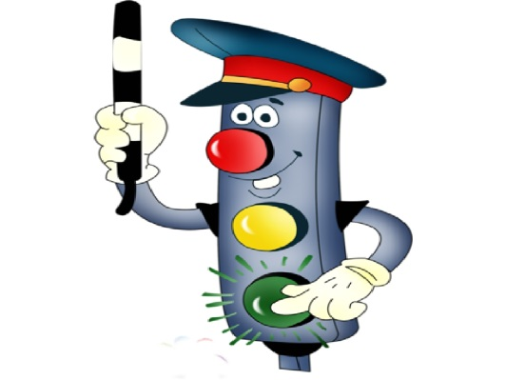
7. Объясняйте и показывайте ребенку, как транспортное средство останавливается у перекрестка, как оно движется по инерции, чтобы ребенок понял, что автомобиль не может остановиться сразу.
ПРИ ДВИЖЕНИИ ПО ТРОТУАРУ:
1. Придерживайтесь правой стороны тротуара.
2. Не ведите ребенка по краю тротуара, взрослый должен находиться со стороны проезжей части.
3. Маленький ребенок должен идти рядом со взрослым, крепко держась за руку.
4. Приучите ребенка, идя по тротуару, внимательно наблюдать за выездом со двора или с территории предприятия.
5. Не приучайте детей выходить на проезжую часть, коляски и санки с детьми везите только по тротуару.
6. При движении группы ребят учите их идти в паре, выполняя все указания взрослых, сопровождающих детей.
УЧИТЕ ДЕТЕЙ СОБЛЮДАТЬ ПРАВИЛА ДОРОЖНОГО ДВИЖЕНИЯ!!!

Большую помощь
закреплении у детей знаний
правил дорожного движения окажут игры

1.Проведи линии к правильным ответам.

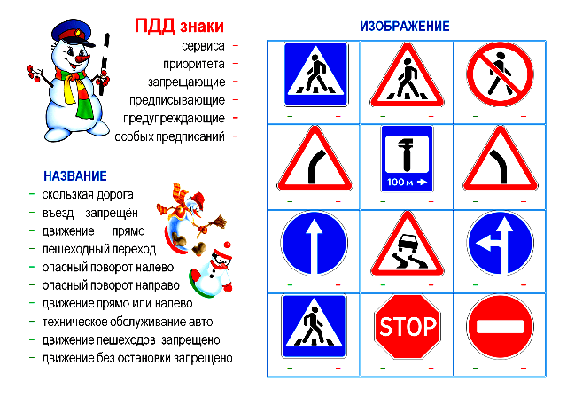

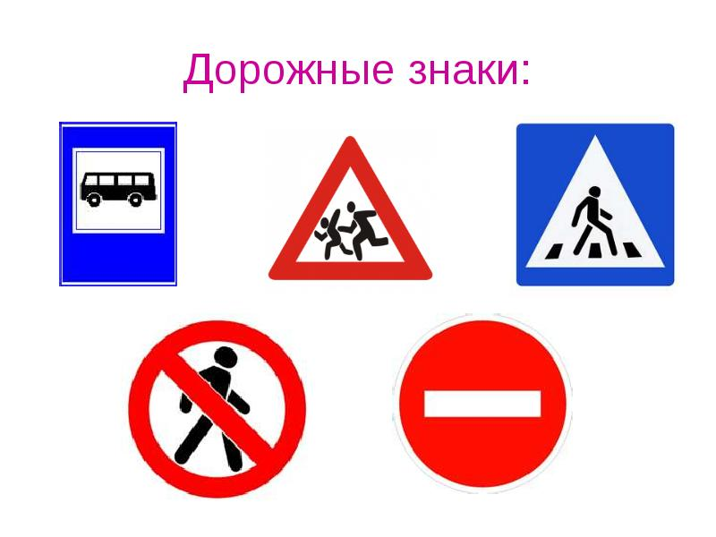

2. Какой знак спрятался?
Участвует несколько детей.
Перед детьми выставляют
несколько дорожных знаков.
Дети посмотрели, потом их
просят закрыть глаза.
Когда дети открывают глаза,
одного знака нет.
Какого?

3. Какой знак лишний?
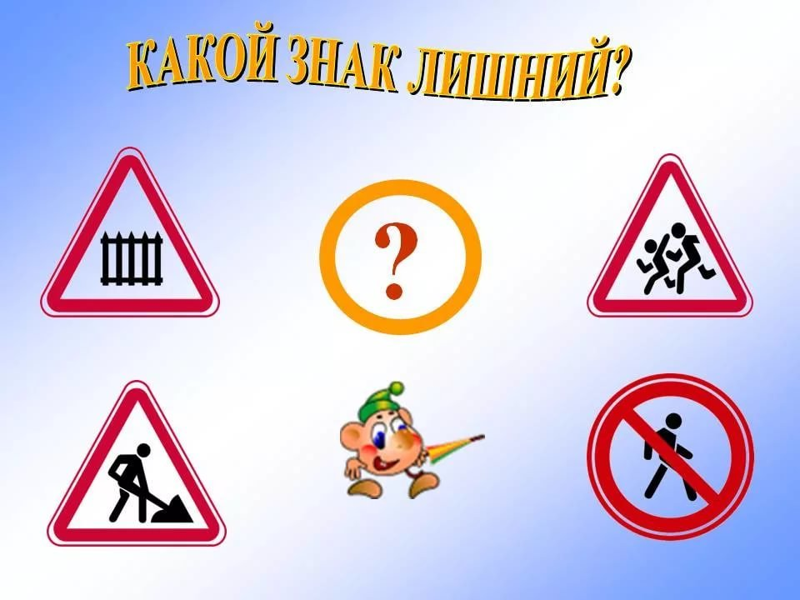

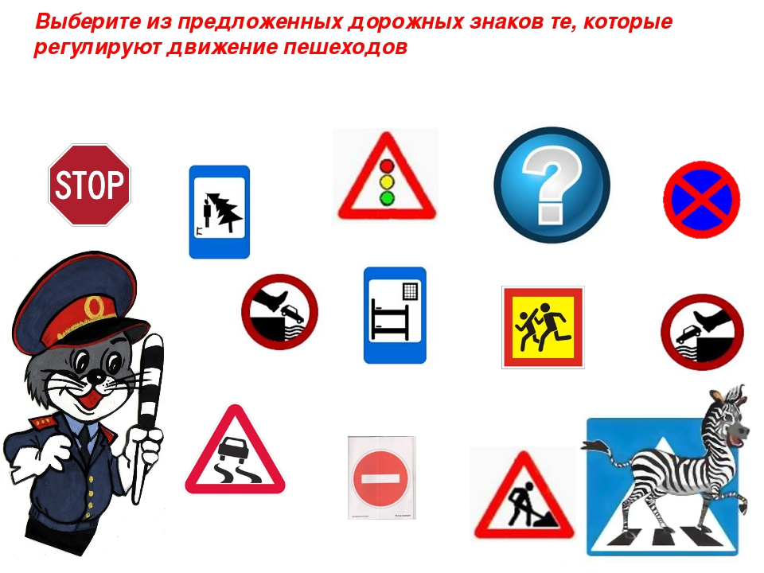

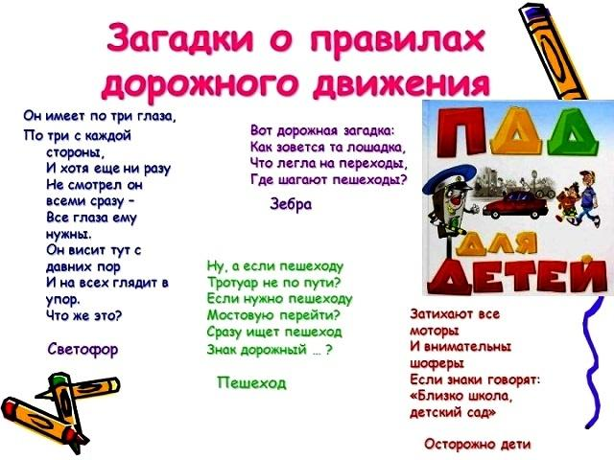

Стихи про ПДД
6.Можно заучить стихи, чтобы ребенок лучше усвоил как вести себя на улице.

Светофор

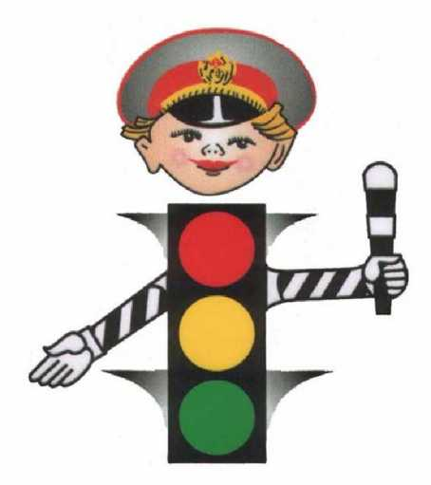
Если красный свет горит,

Что тебе он говорит?

Это значит, стой и жди.

Путь опасный впереди !

Желтый светит огонек.

Погоди, постой дружок.

Ты идти не торопись,

А зеленого дождись.

Свет зеленый впереди?

Смело ты вперед иди.

Вас машины подождут.

Пешеходы все пройдут.

7. Прочитать детям рассказ (дать возможность пересказа).

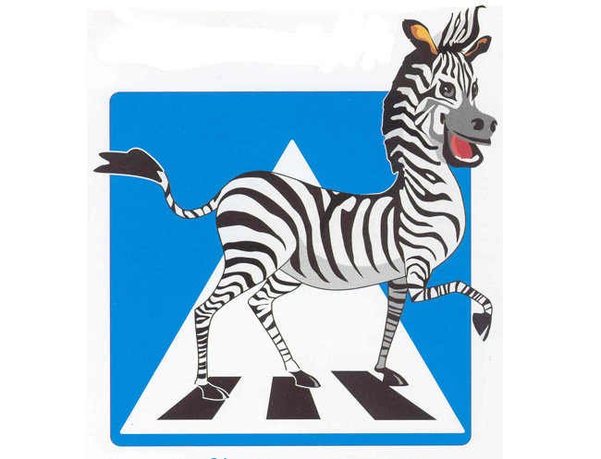
Леший и городская зебра .
Как-то собрался Леший в город, его Баба Яга к себе в гости позвала, она недавно из избушки на курьих ножках в благоустроенную квартиру переехала.
Вышел Леший из леса и растерялся. Нет у него ни ковра-самолета, ни ступы бабы Яги. Как добираться? Подошел к дороге, по которой машины ездят туда-сюда. Не пройти! Стал Леший бегать вдоль дороги, хотел юркнуть между автомобилями, но не тут-то было! Как загудели автомобили! Как завизжали шины! Испугался Леший. Тут видит – знак какой-то стоит. А на нем – изображена кровать
– О, – обрадовался Леший, – вот тут-то я и отдохну. А то что-то устал. Отдохну и пойду к Бабе Яге.
Сказал так Леший и улегся прямо у знака, ноги на дорогу высунул.
Вдруг подходит к Лешему полицейский.
– Вы почему ноги на дорогу высунули? Вы зачем здесь лежите? Так и авария может случиться!
Леший:
– Я, конечно, неграмотный, но в картинках разбираюсь. Вот же – кровать. Можно и отдохнуть. Правда, хочу пожаловаться: знак стоит, а кровати-то нет!
Полицейский объясняет:
– Никакая это не кровать. Это знак, который информирует, что неподалеку есть пункт медицинской помощи.
И спрашивает полицейский:
– А куда вы идете? Может, вам помощь нужна?
Леший:
– Баба Яга в гости позвала, да вот дорогу перейти не могу! Эти гудящие не дают проходу!
Полицейский говорит:
– А что же вы «зеброй» не воспользовались, если рядом светофора нет?
Удивился Леший:
– Что за зебра? У меня зебры нет! В лесу только ежи да волки и лисицы живут. Ну, может, лося поймаю. А на лосе можно?
Рассмеялся полицейский.
– «Зебра» – это переходный переход, по нему нужно дорогу переходить. И тогда машины уступят путь. А лосей здесь не нужно. Пойдемте, я вам помогу.
Полицейский подвел Лешего к пешеходному переходу и провел по «зебре». Долго удивлялся Леший, что у этой городской «зебры» нет ни копыт, ни хвоста. Полицейский, увидев, что Леший в правилах дорожного движения не разбирается, не понимает в дорожных знаках, проводил его прямо до квартиры Бабы Яги.
Баба Яга дверь открыла, а полицейский ей говорит:
– Вы бы, гражданочка, научили друга правилам дорожного движения, а то ведь неприятности могут быть!
– Научу, – пообещала Баба Яга и подмигнула Лешему:
– Что, познакомился с местной зеброй?
И стал Леший учить правила грамотного пешехода. Теперь он знает их хорошо.

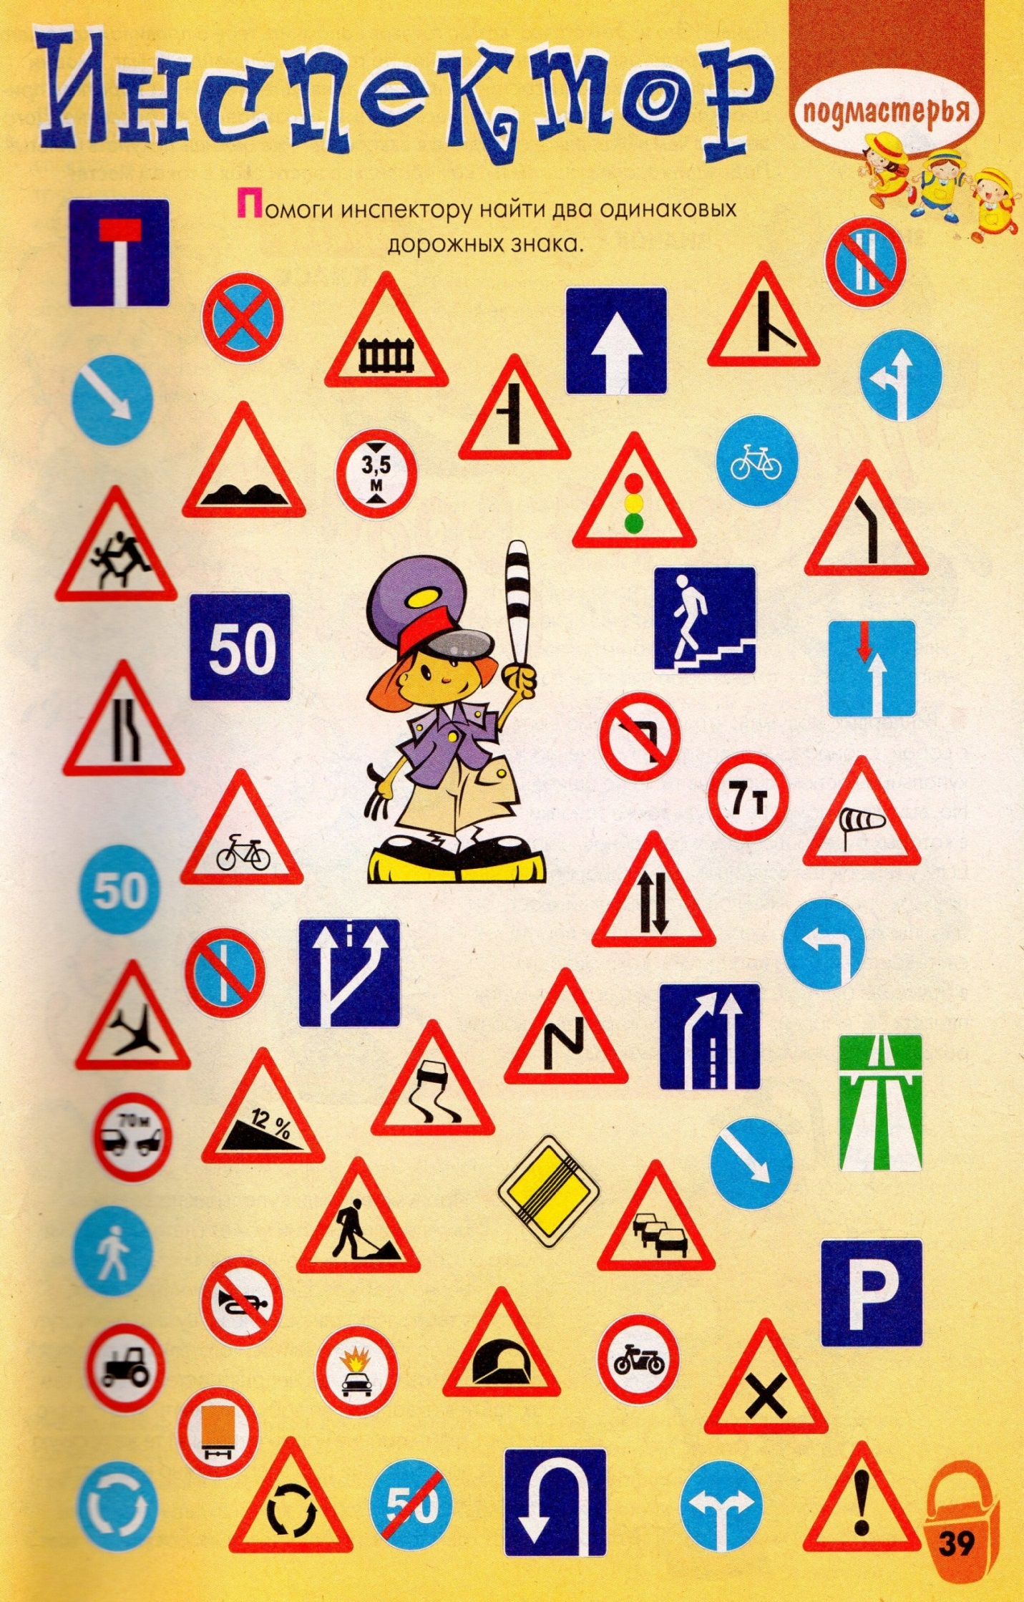
9. КРОССВОРД
«ПРАВИЛА ДОРОЖНОГО ДВИЖЕНИЯ»

 |  | 1. | П
 | 2. |  | Р
 |  | 3. | А
 |  | 4. | В
 |  |  | 5. И
6. |  |  | Л
7. |  |  | А |  | Д
 |  |  | 8. |  | О
 |  |  | 9. |  | Р
10. |  |  |  |  | О
11. |  |  |  |  | Ж
 |  |  |  | 12. | Н
 |  |  |  | 13. | О
 |  |  | 14. |  | Г
 |  |  |  | 15. | О |  |  | Д
 |  |  |  |  |  |  | 16. | В
 |  |  | 17. |  |  |  |  | И
 |  |  |  |  |  |  |  | 18.Ж
 |  |  |  |  |  |  | 19. | Е
 |  |  |  | 20. |  |  |  | Н
 |  |  |  | 21. |  |  |  | И
 |  |  |  |  | 22. |  |  | Я

- Дорожный знак, устанавливаемый на месте ДТП.
- Устройство для остановки автомобиля.
- Машина для уплотнения дорожных покрытий.
- Трехглазый постовой.
- Его боятся нарушители правил.
- Удивительный вагон! Посудите сами: рельсы в воздухе, а он держит их руками.
- Чтобы отделить дорогу, мост и тротуар, всем в предупреждение ставят …
- Дорожка вдоль дороги, не для машин.
- Самое опасное место для пешеходов.
- Машины в плохую погоду включают свет. А что применяют при этом велосипедисты?
- Человек, едущий на транспорте.
- Он бывает запрещающий, разрешающий, информационный.
- Проезжая часть дороги с твердым покрытием.
- Самый опасный маневр автомобиля.
- Велосипед с маленьким двигателем.
- Многоместный автомобиль для перевозки пассажиров.
- Транспортное средство, имеющее боковой прицеп.
- Осторожность не мешает, этот свет предупреждает.
- Африканская лошадка, разрешающая пешеходу перейти проезжую часть.
- Место ожидания автобуса.
- Дорожный знак для автотуристов.
- Место, где на время оставляют свой транспорт.

10.Посмотреть с детьми развивающие мультфильмы. Правила дорожного движения (ПДД) для детей в стихах:
https://www.youtube.com/watch?time_continue=11&v=Ij68FZTE_SI

11.Конструирование.
Сделайте из кубиков и разноцветной бумаги дома, тротуары и мостовые благодаря которым он
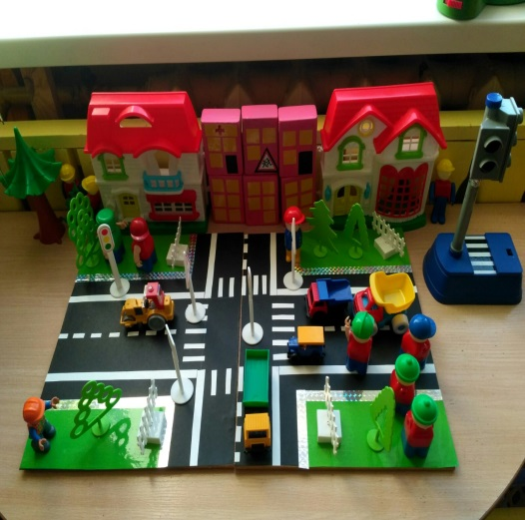
более прочно и осмысленно усвоит правила поведения на улице

11. Собрать пазл.
http://pallzozh12.ucoz.ru/szenarii/PDD/1/1-4pazly.zip

12.Используйте прогулки с детьми для объяснения им правил безопасности на улицах.
С этой целью полезно:
- понаблюдать за работой светофора, обратив внимание ребенка на связь между цветами на светофоре и движением машин;
- показать знаки, указатели дорожного движения, рассказать об их значении;
- предлагать ребенку самому найти дорогу домой, когда вы берете его с собой, отправляясь в магазин, гулять и т. п.
- обращаться к ребенку с вопросами: как, по его мнению, следует поступить на улице в том, или ином случае, что означает тот или иной дорожный знак.

Уважаемые родители! Не жалейте времени на уроки поведения детей на улице! Если вы купили ребенку велосипед, то надо объяснить ему правила дорожного движения, требуя их неукоснительного выполнения. Ребенок должен усвоить – кататься на велосипеде можно только в отведенных для этого местах: дворах, парках и на площадках. Помните, что езда на велосипеде по дорогам запрещена детям до 14 лет. Нельзя сажать на раму или багажник, катая его на своем велосипеде. Для ребенка на велосипедной раме позади руля должны быть сделаны специальное седло и подножки.
Дети учатся соблюдать правила дорожного движения, беря пример с членов своей семьи и других взрослых. Особенно пример родителей учит дисциплинированному поведению на дороге. Берегите своих детей!

